**PHIẾU BÀI TẬP**

**MÔN: HOẠT ĐỘNG TRẢI NGHIỆM LỚP 1**

**Bài 4: An toàn khi vui chơi**

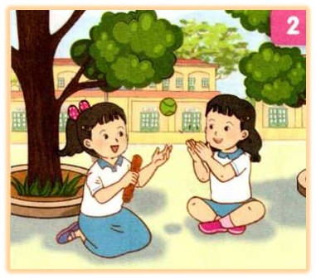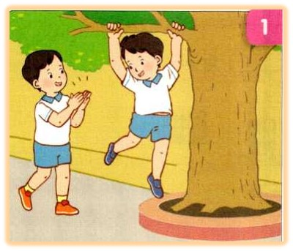**Bài tập 1:** **Con hãy đánh dấu X vào ô trống dưới những tranh thể hiện vui chơi an toàn:**

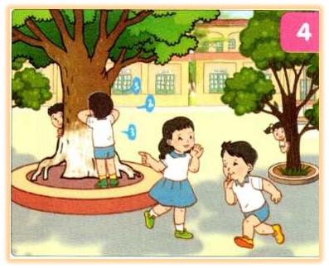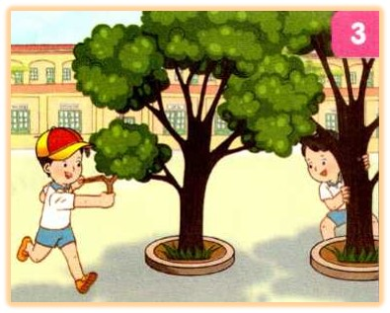

**Bài tập 2: Khoanh tròn vào chữ cái trước việc làm phù hợp nhất.**

*Khi con thấy các bạn đang chơi đá bóng dưới lòng đường, nơi có nhiều xe cộ qua lại, con sẽ làm gì?*

1. Mặc các bạn.
2. Mách thầy cô giáo.
3. Xin các bạn cho chơi cùng.
4. Khuyên nhủ các bạn nên chơi đá bóng chỗ vắng vẻ ít người qua lại để tránh bị đâm xe và tránh gây tai nạn cho người khác.



**Bài tập 3: Các con hãy vẽ mặt cười vào những hành động**

**nên làm, mặt mếu vào những hành động không nên làm ở ô trống nhé!**

|  |  |
| --- | --- |
| 1. Khi ở trường hoặc những nơi công cộng, đông người, em thường rủ bạn chơi những trò chơi đuổi bắt. |  |
| 1. Khi tham gia chơi trò chơi, em lưu ý: chọn chỗ chơi an toàn, không chơi ở vỉa hè, lòng đường, tránh chạy nhảy quá nhanh có thể gây ngã, bị thương. |  |
| 1. Khi trời nắng to hoặc trời mưa, em rủ bạn chơi trong nhà để tránh bị cảm, bị ốm. |  |
| 1. Trời nắng nóng, em rủ bạn đi bơi ở ao, hồ, nơi nước sâu mà không mặc áo phao cho mát. |  |